2022-2023 Erasmus+ Öğrenim Hareketliliği Faaliyetlerine Başvurmuş Öğrencilerimizin Dikkatine!

Bölümümüzden öğrenim hareketliliği için tercih yapmaya hak kazanan adaylarımızın, üniversite seçim işlemleri 13 Nisan 2022 Çarşamba günü saat 12:00’da BUTİK SINIFTA (A1-01) gerçekleştirilecektir.

Tercihler başarı sırasına göre sırayla alınacaktır.

İkili anlaşma listesi
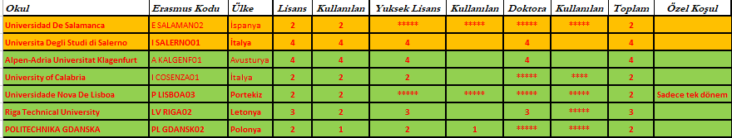

Yeşil renkte yer alan üniversitelere yerleştirilme yapılacak olup, turuncu renkli üniversiteler için görüşmeler devam etmektedir. Bu üniversitelere yerleştirme işlemi, karşı kurumdan onay alınırsa yapılacaktır.

Güncel sıralama, AB ofisi web sayfasında ilan edilmiştir.

Her üniversite farklı dil yeterlilikleri talep etmektedir. Dil yeterliliği konusunda gerekli bilgi, başvurulacak üniversitenin web sayfasından edinilebilir. Bu konuda araştırma yapma sorumluluğu öğrenciye aittir.

İkili anlaşma belgeleri, üniversitelerin son başvuru tarihi, kontenjan bilgisi, dil yeterliliği gibi bilgileri içermektedir. Bu yüzden üniversite seçiminizi yaparken bu anlaşmaları da inceleyiniz. Bu anlaşmalara üniversitenin erasmus sayfasından ulaşabilirsiniz.

Staj hareketliliği hakkı kazanan adaylarımız işlemlerini AB ofisi üzerinden halledecektir.

İstatistik Bölümü
ERASMUS Komisyonu

